АДМИНИСТРАЦИЯ

ГУЛЬКЕВИЧСКОГО РАЙОНА

Краснодарский край

На №
Информация
о мероприятиях проводимых МКУ «АСО МО Гулькевичский район»
с 19 по 25 мая 2017 года.

За отчетный период дежурными сменами МКУ «Аварийно-спасательный отряд муниципального образования Гулькевичский район» осуществлено
13 выездов для проведения аварийно-спасательных работ.
В том числе:
- 2 выезда для деблокирования пострадавших и обеспечения доступа жильцов в свою квартиру, 2 на ДТП.
Кроме того. Дежурные смены осуществляли выезды для спила аварийно-опасных деревьев, представляющих угрозу жизни и здоровью людей, автотранспорту и строениям:
- г. Гулькевичи (ул. Кочубея и ул. Волго-Донская, лесополоса вдоль автодороги г.Гулькевичи-г.Кропоткин) ;
- г. Кропоткин, лицей № 3.
Спилено 23 дерева.

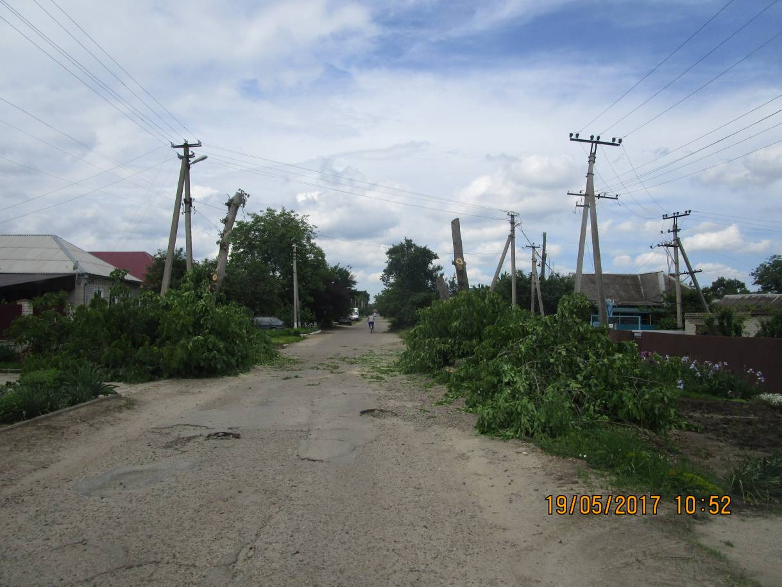

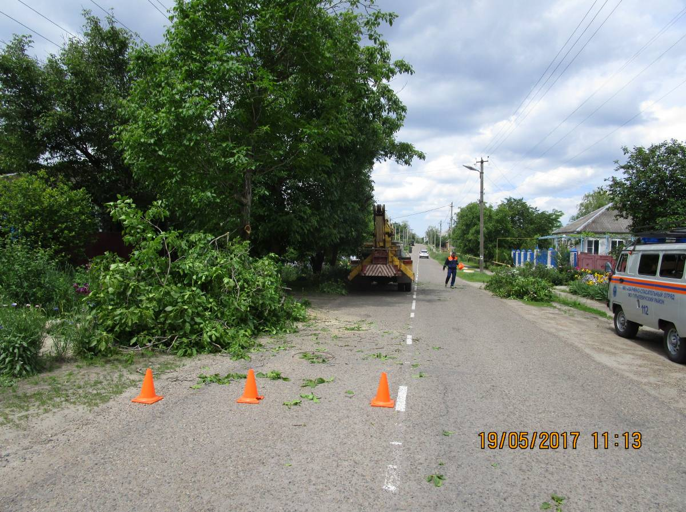

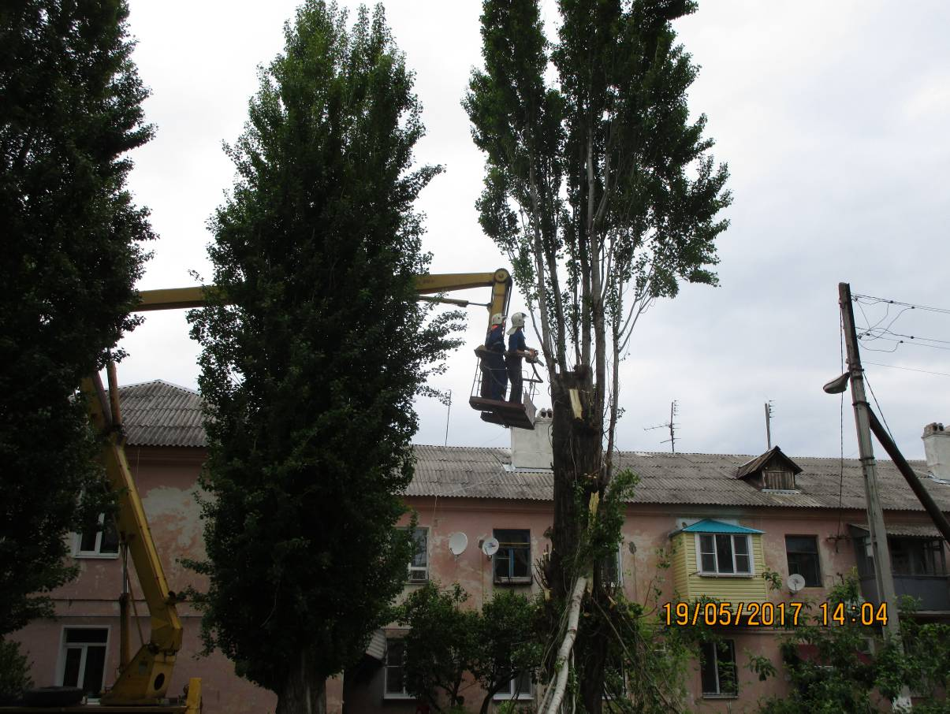

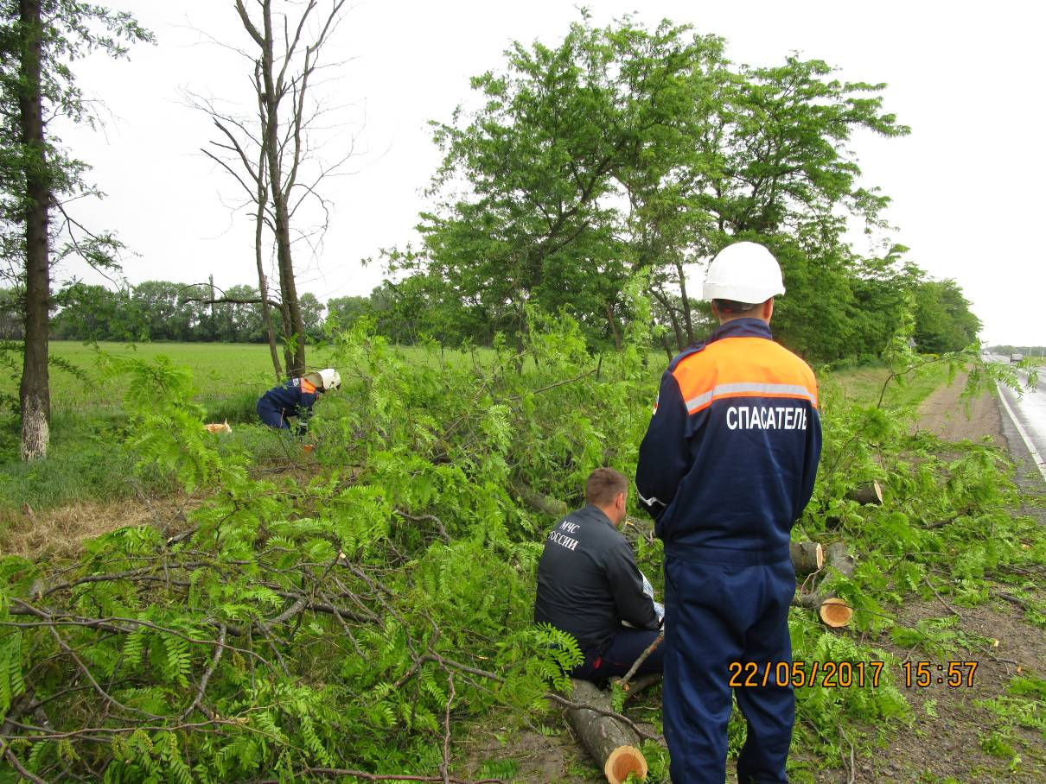

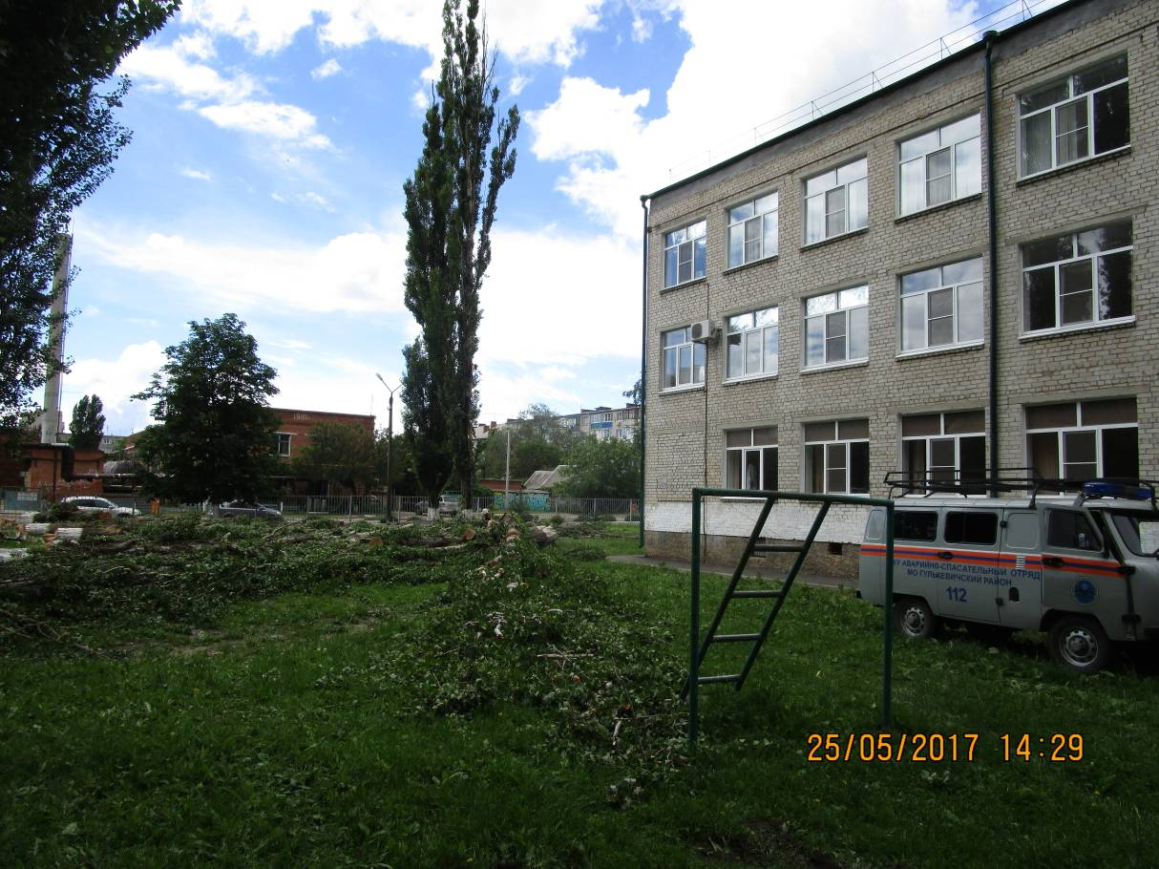

Личный состав отряда принимал участие в субботнике по расчистке лесополосы вдоль автодороги г.Гулькевичи-п.Красносельский.

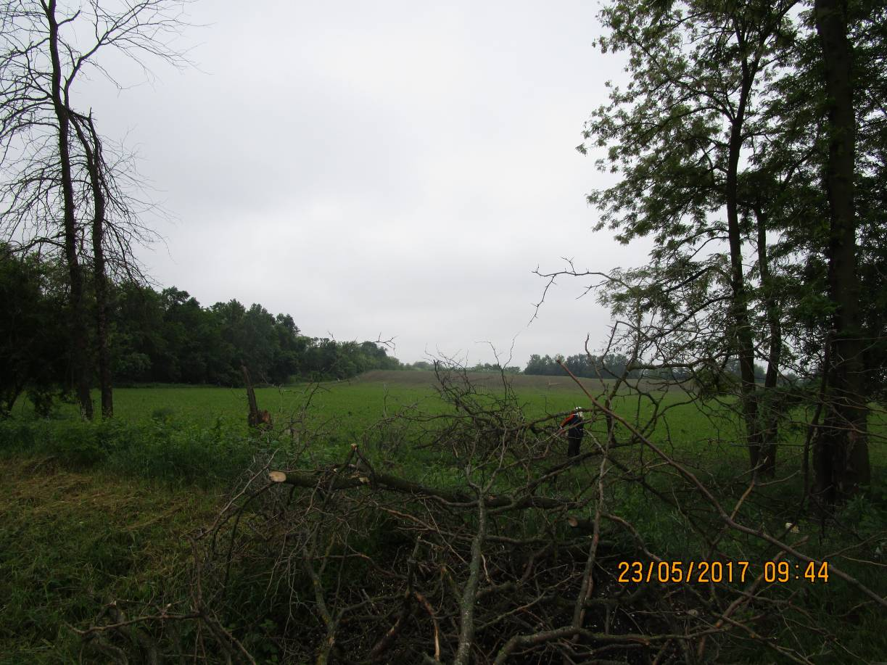

Во исполнение решения Комиссии по предупреждению и ликвидации чрезвычайных ситуаций и обеспечению пожарной безопасности администрации муниципального образования Гулькевичский район от 22 мая 2017 года № 1-8/2017 «О проведении дополнительных превентивных мероприятий», учитывая высокую вероятность негативного влияния прошедших и ожидаемых сильных осадков на территории муниципального образования Гулькевичский район МКУ «Аварийно-спасательный отряд МО Гулькевичский район» проведена следующая работа:
- обслужены, подготовлены и содержатся в готовности к применению в случае необходимости имеющиеся плавсредства, средства спасения на воде (спасательные круги, спасательные жилеты, «концы Александрова», лодочные моторы);
- укомплектованы, обслужены и приведены в готовность имеющиеся средства по откачке воды (мотопомпы «Эталон»).

С личным составом отряда проводились учебные занятия согласно плану учебной подготовки. Состав дежурных смен дополнительно занимался текущим ремонтом и обслуживанием автомобилей быстрого реагирования УАЗ-374195, ГАЗ-2752 «Соболь», LADA-213100, обслуживанием и подготовкой к использованию аварийно-спасательного инструмента и оборудования после каждого применения, наведением санитарного порядка на территории АСО и прилегающей территории, осуществлялось обследование аварийно-опасных деревьев по обращениям граждан.

Начальник МКУ «Аварийно-спасательный
отряд МО Гулькевичский район» А.В.Парфинцов

